Відокремлений структурний підрозділ

«Фаховий коледж інформаційних технологій»

Національного університету «Львівська політехніка»

**

Лабораторна робота №5

З дисципліни «Комп’ютерні мережі»

Тема: Cisco Комутатори - налаштування VLAN

Виконав:

Студент групи КН-31

Мацишин Антон Ярославович

Перевірив:

викладач

Кізима Р.В

Львів 2024

Мета: Ознайомитись з технологією VLAN, отримати навички з її налаштування середовищі Cisco Packet Tracer.

**ХІД РОБОТИ**

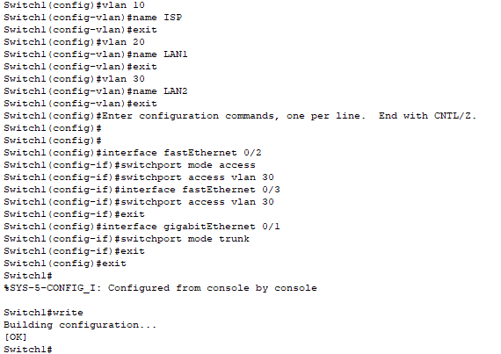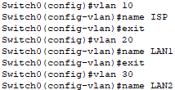

PC0 <-> PC1

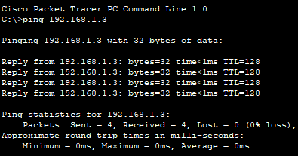

PC2<->PC3

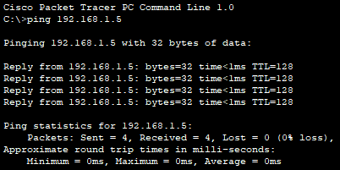

PC0<->PC2

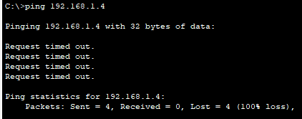

PC3<->PC1

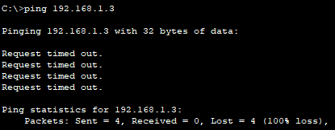

Змінюємо VLAN 20 на портах fastEthernet0/2 та VLAN 30 на fastEthernet0/3.

Switch0:  
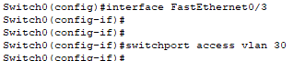

Switch1:

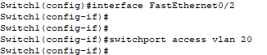

PC0 <-> PC1

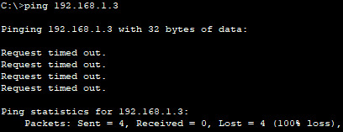

PC2<->PC3

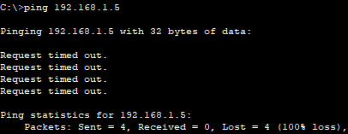

PC0<->PC2

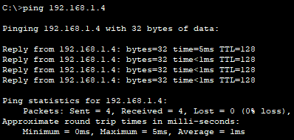

PC3<->PC1

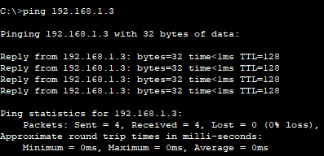

**ВИСНОВОК**

Я щасливий, що я спробував, що таке VLAN і перевірив, що коли пристрої підключені до одного VLAN, вони здатні пересилати пакети без втрати. Коли VLAN відрізняються, пінги не проходять.